GUÍA DE MATEMÁTICAS

Nombre: | Curso: 5°A | Fecha: semana N°13
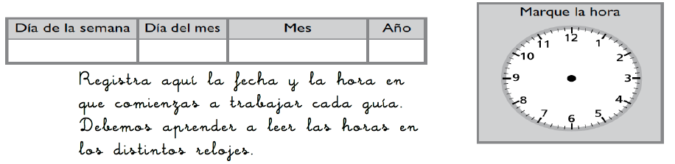
¿QUÉ APRENDEREMOS?
Objetivo (s): Demostrar que comprenden la multiplicación de 2 dígitos por 2 dígitos (OA3)
Contenidos: Multiplicación de 2 dígitos por 2 dígitos
Objetivo de la semana: Demostrar comprensión de la multiplicación resolviendo problemas o aplicando el algoritmo en ejercicios simples.
Habilidad: Demostrar
¿Qué necesito saber?
Para comenzar necesitas recordar que la habilidad de demostrar es mostrar qué aprendiste acerca de estas dos operaciones que trabajarás. La múltiplicación y la division

1. Recuerda lo que ya sabes y desarrolla las siguientes actividades.
Resuelve las siguientes multiplicaciones utilizando la estrategia que te resulte mejor. Lo que si es necesario es que dejes registrado en tu guía cada uno de los pasos que realizas.
a. 4 • 15 = | b. 8 • 12 =
c. 25 • 6 = | d. 16 • 5 =
e. 573 • 3 = | f. 625 • 4 =
g. 72 : 2 = | h. 84 : 7 =

Resuelve las siguientes operaciones usando la forma breve para resolver una multiplicación o una división, según corresponda.

a. 213 • 8 = | c. 777 • 5 =
b. 99 : 3 = | d. 78 : 6 =

4Calcula el término desconocido en las siguientes operaciones.

a. ____• 678 = 0 | b. ____ : 1 = 35 | c. 789 • _____= 789

Resuelve los siguientes problemas.
Un centro comercial tiene 3 pisos. En cada uno de ellos hay 22 tiendas de ropa, 6 lugares para comer y 5 tiendas de juguetes. ¿Cuántos locales hay en total?
Deja todos tus cálculos y respuestas en el siguiente espacio, inténtalo ….

A continuación, se presentan algunos de los conceptos clave para esta lección. Explica de forma escrita lo que sabes de estos conceptos.
• Factor

• Producto

• Propiedad conmutativa

• Propiedad asociativa

• Propiedad distributiva

• Dividendo

• Divisor

• Cociente

Conceptos clave
¿Cómo lo hiciste?
Muy bien | Bien | Puedo mejorar

